ТЕХНИЧЕСКОЕ ОПИСАНИЕ

к ГОСТ 12.4.303-2016 «Одежда специальная для защиты от пониженных температур. Технические требования».

Костюм зимний Труженик-Ультра (тк.Смесовая,210) брюки, т.синий/васильковый

Согласовано:
Руководитель дизайн-бюро:Ненадова И.А.

Исполнители:

Конструктор: Дунаева А.А.
Технолог: Онучина О.А.
Токарева А.Р.

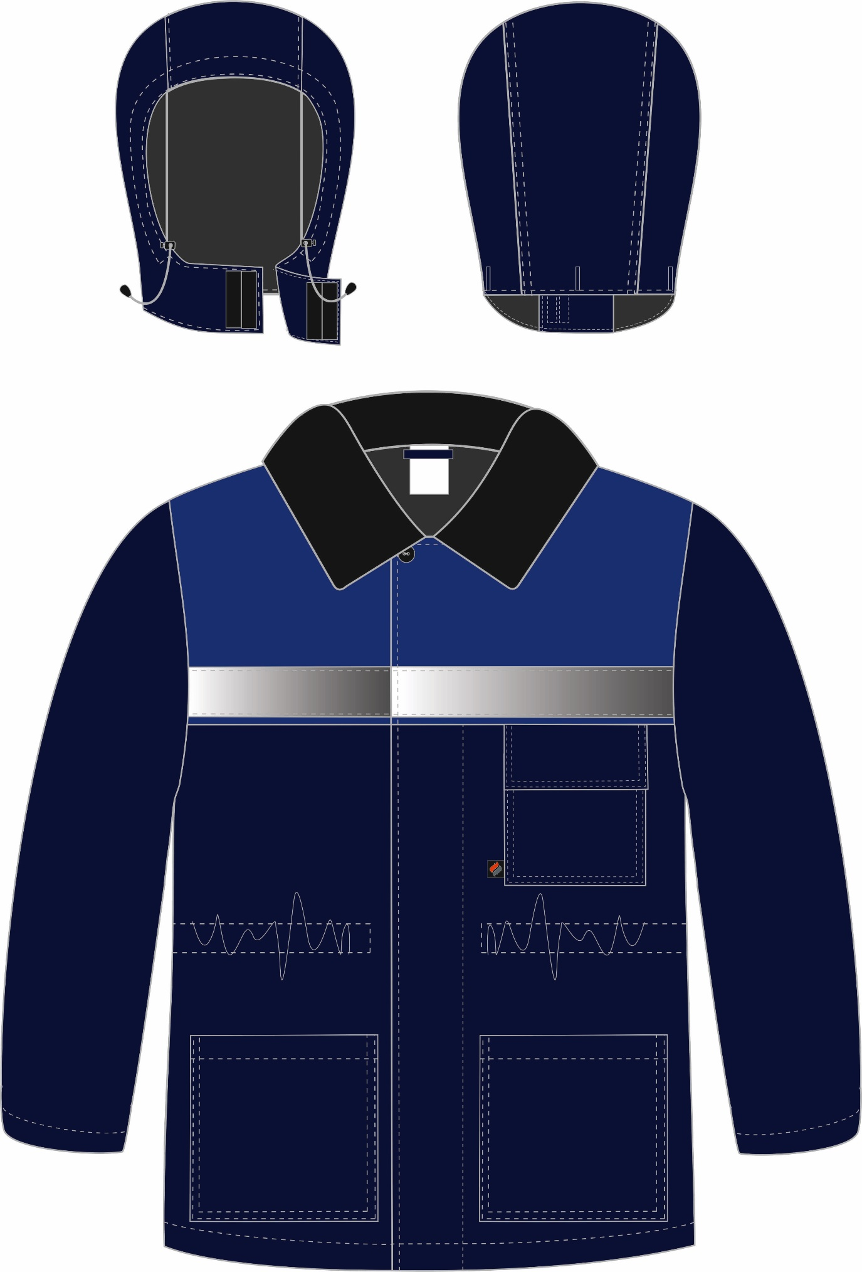

Рис. 1. Эскиз Костюм Труженик-Ультра, куртка, вид спереди. Капюшон.
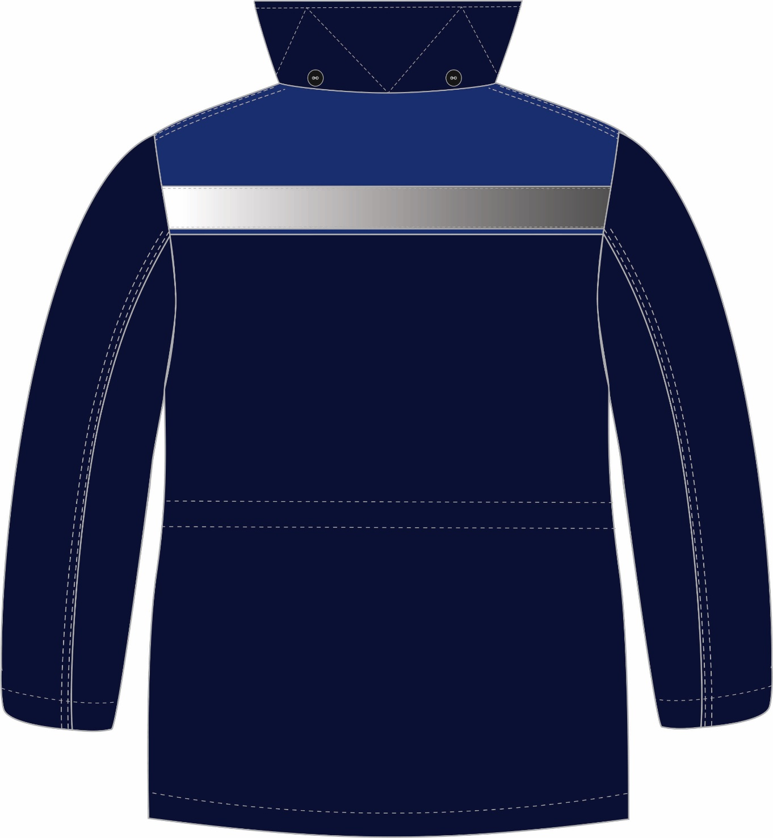

Рис. 2. Эскиз Костюм Труженик-Ультра, куртка, вид сзади.

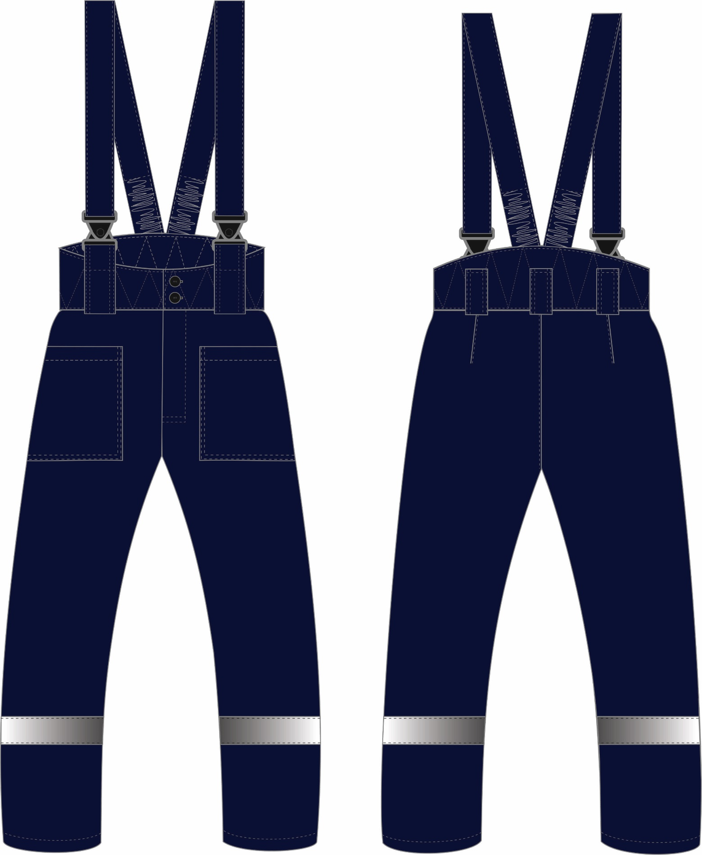

Рис. 3. Эскиз Костюм Труженик-Ультра, брюки, вид спереди и сзади.

Изготовление и раскрой (отклонения от нитей основы в тканях и допуски при раскрое) куртки, должны соответствовать требованиям настоящего технического описания, основам промышленных методов обработки специальной одежды и образцу, утверждённому в установленном порядке.
Куртки по размерам должны изготавливаться на типовые фигуры, в соответствии с классификацией: по обхвату груди 80-140, по росту 158-200 по ГОСТ 31399-2009 и настоящего технического описания.
Табл. 1.
Обхват груди типовой фигуры, см
80-84 | 88-92 | 96-100 | 104-108 | 112-116 | 120-124 | 128-132 | 136-140
Рост типовой фигуры, см
158-164 |  | 170-176 |  | 182-188 |  | 194-200

Описание внешнего вида модели
Костюм зимний Труженик-Ультра предназначен для защиты работающих от пониженных температур в различных отраслях промышленности, изготавливается в соответствии с ГОСТ 12.4.303-2016 «Одежда специальная для защиты от пониженных температур. Технические требования».
Костюм состоит из куртки и брюк с бретелями.
Куртка прямого силуэта, с центральной супатной застёжкой на четыре петли и пуговицы, и одной верхней сквозной петлей и пуговицей. Куртка с притачным утеплителем, со съёмным утеплённым капюшоном.
Куртка по линии талии на кулисе, в которую вставлен полиэфирный шнур, выходящий через петли в подбортах. Кулиса настрачивается на изнаночную сторону куртки.
Полочки и спинка на кокетках из отделочной ткани. По кокеткам полочек и спинки настрочена светоотражающая полоса (далее СОП) шириной 50 мм. Полочки с накладными нижними карманами, также на левой полочке расположен нагрудный накладной карман. Нагрудный карман левой полочки с утеплённым клапаном, верхний срез которого входит в шов притачивания кокетки, застёгивающимся на ленту-контакт. В шов притачивания клапана под клапан вставлена петля для бейджа из репсовой ленты. Верхний срез нижних накладных карманов и левого нагрудного кармана обработан швом вподгибку с закрытым срезом. В нижний край переднего шва настрачивания верхнего кармана на полочку (со стороны борта) вставлена тканевая этикетка-флажок «Факел».
Рукава втачные, двухшовные.
Воротник втачной, отложной. Верхний воротник меховой. Нижний воротник фигурно простеган с утеплителем. На нижнем воротнике расположены 3 пуговицы для пристегивания капюшона.
Капюшон состоит из центральной и боковых частей. Капюшон застегивается на два участка ленты-контакт в подбородочной части. Капюшон пристёгивается к нижнему воротнику куртки на три вертикальные петли и пуговицы. По лицевому вырезу в кулису проложен полиэфирный шнур, выходящий через технические отверстия. Шнур регулируется при помощи фиксаторов.
Утеплённая притачная подкладка с втачными рукавами. На левую полочку подкладки настрочен нагрудный накладной карман из ткани верха. На внутренний накладной карман подкладки настрочена этикетка ФИО. Утеплитель с подкладкой простёган вертикальными параллельными строчками. В левый боковой шов вставлены запасной лоскут ткани с запасными пуговицами.
В горловину вставлена этикетка основная и вешалка из ткани верха.
Низ куртки и низ рукавов обработаны швом вподгибку с закрытым срезом.
Брюки с застёжкой - «гульфик» на три петли и пуговицы, с высоким поясом, застегивающимся на две петли и пуговицы. Пояс с пятью шлевками под ремень: две передние шлёвки переходят в держатели пряжек-фастексов, три шлёвки сзади.
Передние половинки брюк с боковыми накладными карманами, боковой срез которых входит в боковой шов брюк. Задние половинки брюк с талиевыми вытачками. Брюки с втачными бретелями. Бретели регулируются при помощи пряжек-фастексов и внутренней резинки.
Низ брюк обработан швом в подгибку с закрытым срезом. В области голени на передние и задние половинки настрочена светоотражающая полоса шириной 50 мм.
В шов притачивания пояса по среднему шву задних половинок с изнаночной стороны пришивается основная этикетка.
Подкладка и утеплитель простеганы вертикальными параллельными строчками. Пояс фигурно простеган с утеплителем.

На левую переднюю половинку подкладки настрочена этикетка ФИО (см. схему).

